ΤΟ ΠΟΤΑΜΑΚΙ
Διαβάζω πολύ προσεκτικά το ποίημα του Ζαχαρία Παπαντωνίου.
Στίχοι: Ζαχαρίας Παπαντωνίου
Μελωποίηση και εκτέλεση: Μαρίζα Κωχ (από το δίσκο «Μελοποιημένα Ποιήματα από βιβλία του Δημοτικού Σχολείου», 1997)
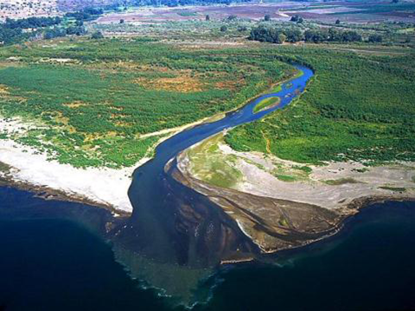
- Από πού είσαι, ποταμάκι;
- Από ’κείνο το βουνό.
- Πώς τον λέγαν τον παππού σου;
- Σύννεφο στον ουρανό.
- Ποια είναι η μάνα σου;
- Η μπόρα.
- Πώς κατέβηκες στη χώρα;
- Τα χωράφια να ποτίσω και τους μύλους να γυρίσω.
- Στάσου να σε ιδούμε λίγο, ποταμάκι μου καλό.
- Βιάζομαι πολύ να φύγω, ν΄ ανταμώσω το γιαλό.
ΩΡΑ ΓΙΑ ΖΩΓΡΑΦΙΚΗ
Ζωγραφίζω με τον δικό μου υπέροχο τρόπο τον στίχο του ποιήματος: «Τα χωράφια να ποτίσω και τους μύλους να γυρίσω»
(Μπορείς να φτιάζξεις τα χωράφια με δέντρα και διάφορα φυτά και μύλους να γυρίζουν με το νερό ενώ το ποταμάκι κυλάει ανάμεσά τους) Είμαι σίγουρη ότι θα φτιάξεις μια καταπληκτική ζωγραφιά!!)

